Proyecto MLOps – Grupo 21
Manual de Usuario Dashboard
IMDb Rating Category Classifier
1. Introducción
Este manual ofrece una guía práctica para el uso del Dashboard de clasificación de películas IMDb. A través de esta herramienta, el usuario puede ingresar las características de una película, enviarlas a una API desplegada en AWS y recibir una predicción de su categoría de calificación, junto con métricas del modelo utilizado.
Es importante tener en cuenta que la API funciona con una dirección IP pública dinámica. Esto significa que, cada vez que la instancia EC2 se reinicia, la IP cambia y debe actualizarse manualmente en el tablero para garantizar su correcto funcionamiento.
2. Acceso al Dashboard
Para ingresar al Dashboard, abra su navegador y escriba la IP pública correspondiente a la instancia EC2 donde está desplegado el tablero. Al cargar la página, encontrará la vista principal del sistema, desde donde podrá comenzar a interactuar con las funcionalidades.
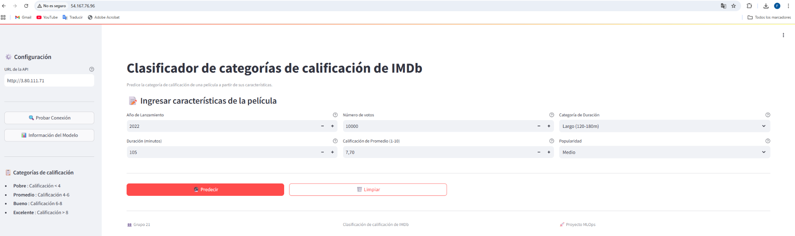
3. Configuración de la API (IP dinámica)
En el panel lateral del Dashboard encontrará el campo URL de la API. Allí debe ingresar la IP pública activa de la API.
Dado que esta dirección cambia cuando la instancia EC2 se detiene o reinicia, es necesario actualizarla cada vez que esto ocurra para evitar errores de conexión.
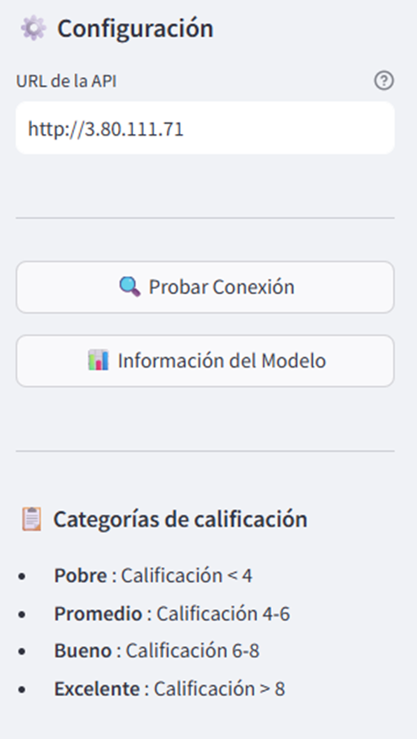
4. Validación de la conexión con la API
Después de ingresar la IP, utilice el botón Probar Conexión.
Si la API está en funcionamiento, aparecerá un mensaje de confirmación que indicará que la comunicación entre el Dashboard y la API fue exitosa.
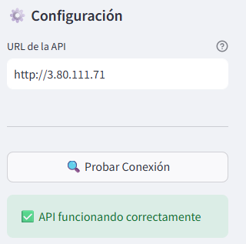

5. Ingresar características de la película
En la sección principal del Dashboard podrá registrar los datos necesarios para generar una predicción.
Complete los siguientes campos:
- Año de lanzamiento
- Duración en minutos
- Número de votos
- Calificación promedio
- Categoría de duración
- Popularidad
Una vez diligenciados, haga clic en Predecir para enviar la información a la API.
6. Resultado de la predicción
Si la solicitud se procesa correctamente, el Dashboard mostrará:
- La categoría predicha para la película
- El porcentaje de confianza del modelo
- Las métricas principales del algoritmo utilizado
Esta información permite entender tanto el resultado como la solidez de la predicción.
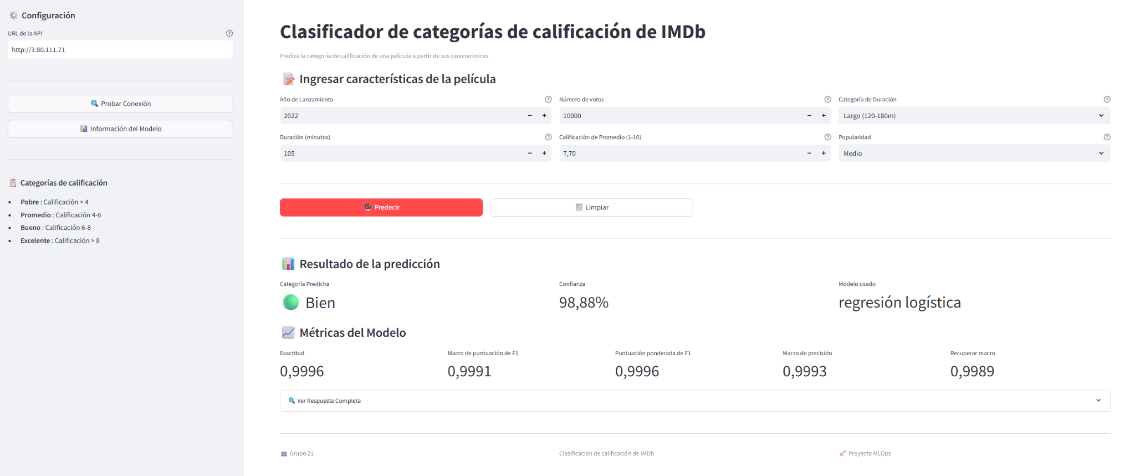

7. Respuesta completa de la API
El usuario también puede acceder al detalle técnico de la respuesta generada por la API mediante la opción Ver respuesta completa.
Allí se despliega el contenido íntegro de la predicción, incluyendo valores de confianza, métricas y metadatos del modelo.
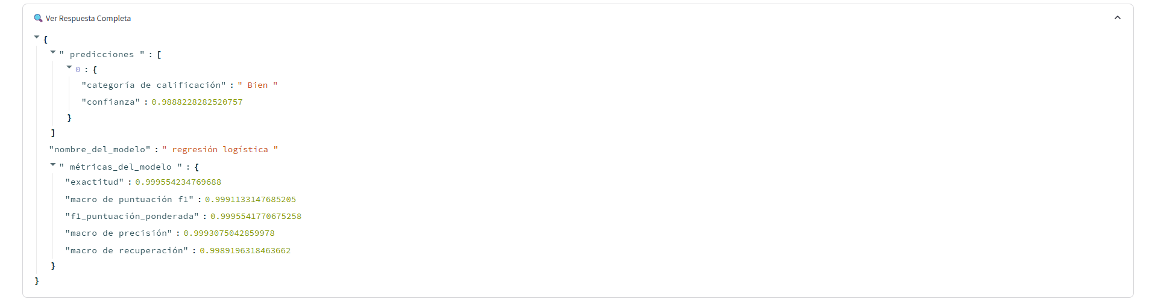
8. Información del Modelo
Al seleccionar el botón Información del Modelo, el Dashboard presenta una descripción detallada del algoritmo empleado.
Esta sección incluye:
- Métricas de desempeño
- Parámetros del modelo
- Clases objetivo
- Configuración general del entrenamiento
Es una herramienta útil para comprender el desempeño y alcance del sistema.

